RENSEIGNEMENTS PRATIQUES D'ACCES

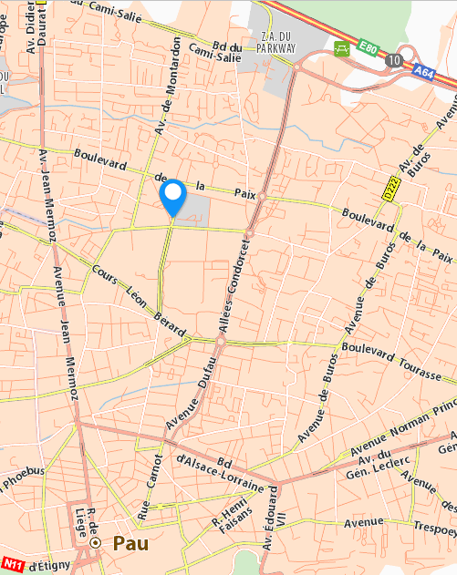
UT2A Formations & Conseil
Technopôle Hélioparc
2 Avenue du Président Angot, 64000 PAU
Tel : 05.40.17.51.83

En avion :

Au départ de l'aéroport, prendre un taxi, un véhicule de location, ou de l'arrêt Uzein Aeroport, prendre le Bus 20 en direction de Gare SNCF. Descendre à l’arrêt « Monge » faire 500 m vers l’ouest sur la rue Audrey Benghozi, puis 100 m vers le nord rue Angot pour arriver à Hélioparc.

En train, et/ou en transport urbain :

De l'arrêt Gare SNCF, Prendre le Bus 20 en direction de Uzein Aeroport, descendre à l'arrêt "Université", faire 100 m vers le nord pour arriver à Hélioparc.

Besoin de plus d’infos ?

Sur Pau : www.pau.fr Tél. Office du Tourisme: +33(0)5 59 27 27 08
Sur les lignes aériennes : www.pau.aeroport.fr Tél Aéroport de Pau: +33 (0)5 59 33 33 00
Sur les trains : www.voyages-sncf.com Tél SNCF : 3635
Sur les transports urbains : www.reseau-idelis.com
D’un taxi : 06.49.25.45.78 - 05.59.02.22.22

